Приложение 3
к порядку проведения муниципального
этапа профессионального
конкурса «Воспитатель года Чувашии - 2023»

Информационная карта участника
муниципального этапа профессионального конкурса
«Воспитатель года Чувашии – 2023»
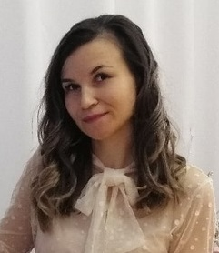 |  | Самсонова  Ирина Сергеевна
 | 1. Общие сведения.
 | Муниципальный район (городской округ) |  | Цивильский муниципальный округ
 | Населенный пункт |  | г.Цивильск
 | Дата рождения (день, месяц, год) |  | 06.08.1992г.
 | Место рождения |  | дер.Тувси, Цивильского района
 | 2. Работа.
 | Место работы (наименование образовательной организации, реализующей программы дошкольного образования в соответствии с уставом) |  | Муниципальная бюджетная дошкольная образовательная организация  «Детский сад №7«Солнечный город» общеразвивающего вида Цивильского муниципального округа Чувашской Республики
 | Занимаемая должность |  | воспитатель
 | Общий трудовой и педагогический стаж (полных лет на момент заполнения анкеты) |  | Общий стаж: 8 лет 5 месяцев  Педагогический стаж: 8 лет 5 месяцев
 | В какой возрастной группе в настоящее время работает |  | Старшая группа
 | Аттестационная категория |  | I категория
 | Почетные звания и награды (наименования и даты получения) |  | Почетная грамота отдела образования и социального развития администрации Цивильского района за добросовестный и плодотворный труд в деле воспитания и обучения подрастающего поколения (Приказ ОО и СР от 25.08.2021г. №224).
 | Послужной список (места и стаж работы за последние 5 лет) |  | МБДОО «Детский сад №7 «Солнечный город» со 01.09.2014г. по настоящее время
 | 3. Образование.
 | Название, год окончания учреждения профессионального образования, факультет |  | Федеральное государственное бюджетное образовательное учреждение высшего профессионального образования «Чувашский государственный педагогический университет им. И. Я. Яковлева», 2014 год. «Дошкольная педагогика и психология»
 | Специальность, квалификация по диплому |  | Специальность «Дошкольная педагогика и психология с дополнительной специальностью «Педагогика и методика дошкольного образования», квалификация «Преподаватель дошкольной педагогики и психологии и организатор-методист дошкольного образования»
 | Дополнительное профессиональное образование (за последние три года) |  | 1. БУ Чувашской Республики ДПО «Чувашский республиканский институт образования» Минобразования и молодежной политики Чувашской Республики Повышение квалификации по программе «Повышение качества образовательной деятельности педагогических работников дошкольных образовательных организаций» Удостоверение Серия ЧР21 № 01269 от 05.03.2021 г. (108 ч.)  2. БУ Чувашской Республики ДПО «Чувашский республиканский институт образования» Минобразования и молодежной политики Чувашской Республики Повышение квалификации по программе «Совершенствование профессиональной компетентности педагогических работников (молодые педагоги)» Удостоверение  Серия ЧР21 № 07990 от 02.11.2022 (18 ч.)
 | Основные публикации (в т. ч. брошюры, книги) |  | 1. Статья «Конспект НОД на тему «Невидимые слезы войны: как строились Сурский и Казанский оборонительные рубежи в Чувашии» в сборнике методических материалов «Источник». Выпуск 11. ( Кемерово, 2021 г.)  2. Статья «Конспект НОД с использованием электронных материалов платформы «Робоборик» для детей среднего дошкольного возраста по конструированию на тему: «Самолет построим сами». В сборнике научно-методических разработок учащихся, студентов и педагогов дошкольного образования «Креативный педагог», часть 16.1 (Чебоксары 2022).  3. Статья «Реализация проекта «Картофель на подоконнике». Материалы Межрегиональной научно-практической педагогической конференции, посвященной 144-й годовщине со дня рождения Н.В.Никольского, Году духовного наследия народов России и 80-летию Чебоксарского профессионального колледжа им Н.В.Никольского. (Чебоксары 2022)
 | Авторские методы, приемы, технологии, разработанные участником Конкурса и внедренные в практику дошкольного образования |  | Внедрение в практику работы дошкольного образования:  - Разработка и внедрение «Педагогического КЕЙСА»;  - Разработка и создание КЕЙСБУКА;  - Разработка и создание КУБИКА БЛУМА;  - Внедрение в практику работы воспитателей проекта «Каменная сказка».
 | 4. Конкурсное задание заочного тура «Интернет-портфолио».
 | Адрес персонального Интернет-ресурса |  | https://sites.google.com/view/samsonovairina
 | 5. Общественная деятельность.
 | Членство в Профсоюзе (наименование, дата вступления) |  | Цивильская районная организация профсоюза работников народного образования и науки РФ, 01.09.2014г.
 | Участие в других общественных организациях (наименование, направление деятельности и дата вступления) |  | - Член общественной организации «Молодая гвардия» (партии «Единая Россия»);  - Участник Всероссийского физкультурно-спортивного комплекса «Готов к труду и обороне» (апрель,2022);  - Автоматизированная информационная система АИС «Молодежь России» (сентябрь, 2022  https://myrosmol.ru/events  - Участник Всероссийского конкурса «Доброволец России – 2022».
 | Участие в работе методического объединения |  | - Участник Межрегиональной научно-практической педагогической конференции «Никольские чтения-2022: культурное наследие в воспитании и образовании подрастающего поколения». (Чебоксары, 18.05.2022 г.)  - Справка об участии в реализации республиканского проекта «Азбука народных промыслов» в 2021-2022 гг. (Г.Чебоксары, 05.05.2022 г.)  - Сертификат участника IX Межрегионального фестиваля экологической направленности «Нам этот мир завещано сберечь» (2022 г.)  - Сертификат участника в мастер-классе по теме «Как подготовить успешный проект» в рамках межрегионального экологического фестиваля «Нам этот мир завещано сберечь» (21.04.2022 г.)  - Сертификат участника во Всероссийском конкурсе методических разработок урока, интегрирующего медиаобразование «Такие разные уроки, но в каждом мастера рука». (г.Таганрог, 25.12.2021)  - Свидетельство участника республиканского конкурса «Педагогический дебют – 2021» (г.Чебоксары, 22.04.2021 г.)  - Сертификат участника в работе методического объединения воспитателей Цивильского района по теме выступления: «Создание фотокаталога детских рисунков о подвиге строителей оборонительных рубежей» (г. Цивильск, 28.10.2021)  - Диплом 1 степени в V Межрегиональном конкурсе - фестивале «Креативный педагог» по направлению Современные технологии дошкольного образования «Современный дошкольник» в номинации – «Лучшая презентация» (г. Чебоксары, 23.04.2021 г.);  - Диплом 1 степени в V Межрегиональном конкурсе - фестивале «Креативный педагог» по направлению Эколого-познавательное развитие детей дошкольного возраста «Земля – наш общий дом» в номинации – «Лучший проект» (г. Чебоксары, 26.02.2021 г.)
 | Участие в разработке и реализации муниципальных, региональных, федеральных, международных программ и проектов  (с указанием статуса участия) |  | - Участие в республиканской эколого-просветительском проекте «Бумажный бум» 2015-16;  - Участие во всероссийском социальном проекте «Крепкая семья – дорогой из детства» по укреплению семейных ценностей 2016;  - Участие в республиканском конкурсе исследовательских работ и творческих проектов дошкольников и младших школьников «Я-исследователь», 2018г.  - Участие в открытом фестивале «ТЕХНОгород» детского технического творчества среди образовательных организаций, 2018г., диплом I степени  - Участие в Межрегиональном конкурсе-фестивале научных, творческих и методических работ студентов, учащихся и молодых педагогов «Креативный педагог», диплом I степени (2018г,);  - Участие в Федеральной сетевой экспериментальной площадке по апробации и внедрению парциальной программы дошкольного образования «От Фрёбеля до робота: растим будущих инженеров» (2018 г.)  - Участие в Федеральной сетевой инновационной площадке «Воспитатели России» по направлению «Формирование системы по развитию технического творчества детей дошкольного возраста «ТехноМир: развитие без границ» (2022 г.)
 | 6. Досуг.
 | Хобби |  | Кулинария, фитнес
 | 7. Контакты.
 | Рабочий адрес с индексом |  | 429901, Чувашская Республика-Чувашия, М.О. Цивильский, г.Цивильск, ул.Зеленая, 27А
 | Домашний адрес с индексом |  | 429901, Чувашская Республика-Чувашия, М.О. Цивильский, г.Цивильск, ул.Зеленая, 27А
 | Рабочий телефон с междугородним кодом |  | 8 (83545) 22277
 | Домашний телефон с междугородним кодом
 | Мобильный телефон с междугородним кодом |  | 89519970119
 | Рабочая электронная почта |  | ds-sgorod1@yandex.ru
 | Личная электронная почта |  | sergeevna060892@mail.ru
 | Адрес личного сайта в Интернете |  | https://sites.google.com/view/samsonovairina
 | Адрес сайта образовательной организации, реализующей программы дошкольного образования в Интернете |  | https://ds77-zivil.edu21.cap.ru/
 | Адрес(-а) в социальной(-ых) сети(-ях) |  | https://vk.com/id72252930
 | 8. Документы.
 | Паспорт (серия, номер, кем и когда выдан) |  | 97 15 № 209337, выдан Межрайонным отделом УФМС России по Чувашской Республике в гор.Цивильск, 16.12.2015г.
 | ИНН |  | 211578996163
 | Свидетельство пенсионного государственного страхования |  | 105-584-433 50
 | 9. Профессиональные ценности.
 | Педагогическое кредо участника |  | У ребенка внутри таится солнечный лучик.  Моя задача – дать ему засветиться!!
 | Почему нравится работать в образовательной организации, реализующей программы дошкольного образования |  | Постоянный живой контакт с детьми, а также способность быть ГИБКИМ специалистом (soft skills), внедряя новые инновации в воспитательно-образовательную деятельность
 | Профессиональные и личностные ценности, наиболее близкие участнику |  | Коммуникативная, добросовестная, отзывчивая
 | В чем, по мнению участника, состоит основная миссия воспитателя |  | Хотеть и уметь снова, и снова проживать детство с ребенком, видеть мир его глазами, быть незаметным, когда малыш занят своим делом, и незаменимым, когда ему надо.
 | 10. Приложения.
Ирина Сергеевна широко использует в работе с детьми инновационные и развивающие технологии, успешно интегрирует во все образовательные области и в воспитательно-образовательный процесс.
Воспитатель, опираясь на результаты педагогической диагностики, осуществляет индивидуально-дифференцированный подход к детям, представляя разнообразные условия для развития воспитанников, что даёт положительные результаты.
Педагог строит общение с детьми по принципам педагогики диалога, которые основаны на понятии и принятии личности ребёнка, способности встать на его позицию, не игнорируя его эмоции и чувства. Среди воспитанников Ирины Сергеевны есть победители и призеры, всероссийского, республиканского и районного уровней.
Ирина Сергеевна большое внимание уделяет самообразованию. Ежегодно демонстрирует для педагогов открытые занятия, выступает на педагогических советах в детском саду.
- В 2021 году заняла I место в районном конкурсе профессионального мастерства молодых педагогов «Педагогический дебют»;
- Награждена свидетельством участника республиканского конкурса «Педагогический дебют», 2021г.
- В 2022 году стала Стипендиатом Главы Чувашской Республики для представителей молодежи и студентов за особую творческую устремленность.
В Год подвига строителей Сурского и Казанского оборонительных рубежей ею создан фотокаталог детских рисунков «О том, что было, не забудем».
Начиная с 2016 года на базе детского сада под её руководством реализуется проект «Передвижная агролаборатория». Дошкольный возраст является наиболее благоприятным периодом для формирования любознательности у детей, что позволяет сформировать у детей активный интерес к аграрному труду, привить детям уважение к людям труда, природному и рукотворному миру. В рамках данного проекта реализовано «Чудо город-огород», «Огород на подоконнике», «Картофель на подоконнике», «Первые цветы для мамы» и т.д.
С 2020 года Ирина Сергеевна использует в своей работе электронные материалы платформы «Робоборик» и с удовольствием проводит познавательные занятия с детьми.
Умело руководит культурными практиками, с целью проявления детьми самостоятельности и творчества в разных видах деятельности, творческого обмена и самовыражения.
Ирина Сергеевна позитивный, увлеченный человек. Строит общение с детьми по принципам педагогики диалога, которые основаны на понятии и принятии личности ребёнка, способности встать на его позицию, не игнорируя его эмоции и чувства
Педагог строит отношения с коллегами на принципах взаимоуважения, сопричастности и сотрудничества. Она пользуется заслуженным авторитетом среди родителей, сотрудников и администрации.

11. Подпись.

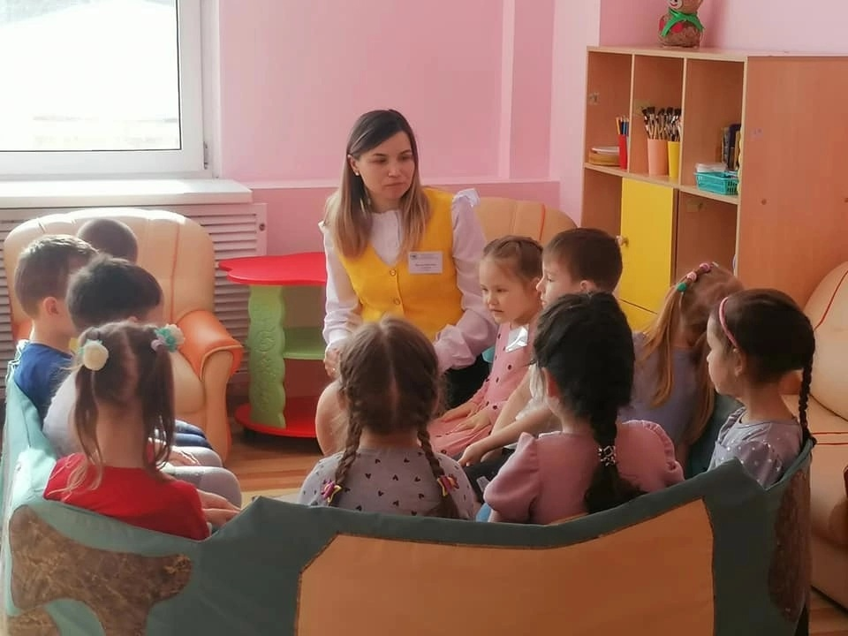

Республиканский конкурс «Педагогический дебют». Занятие с детьми

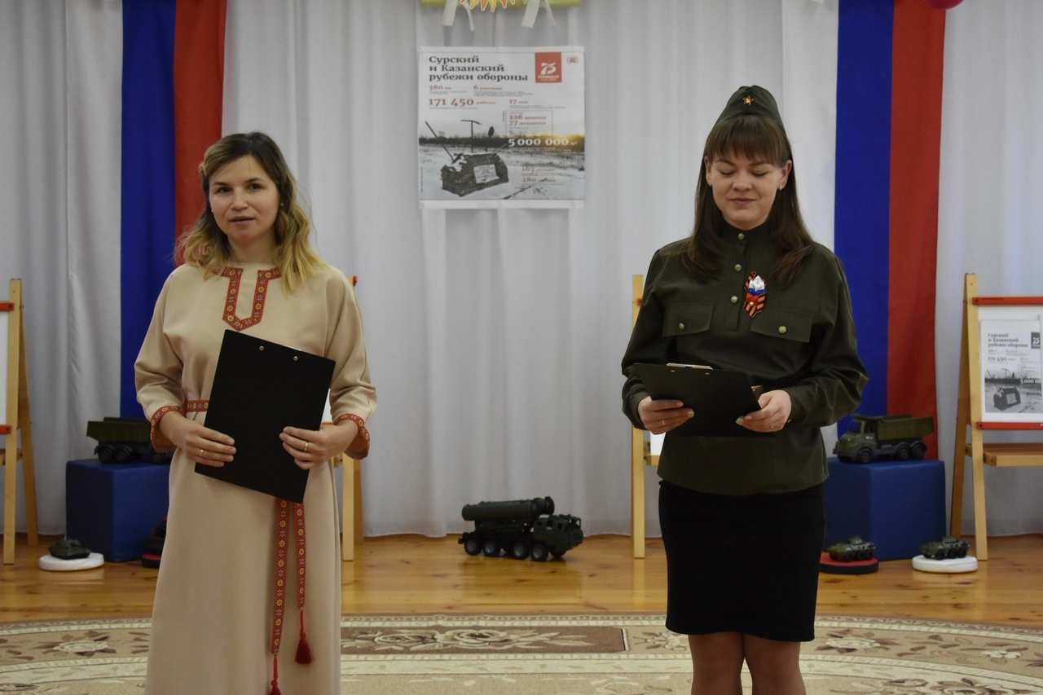
Открытие Года подвига строителей Сурского и Казанского оборонительных рубежей

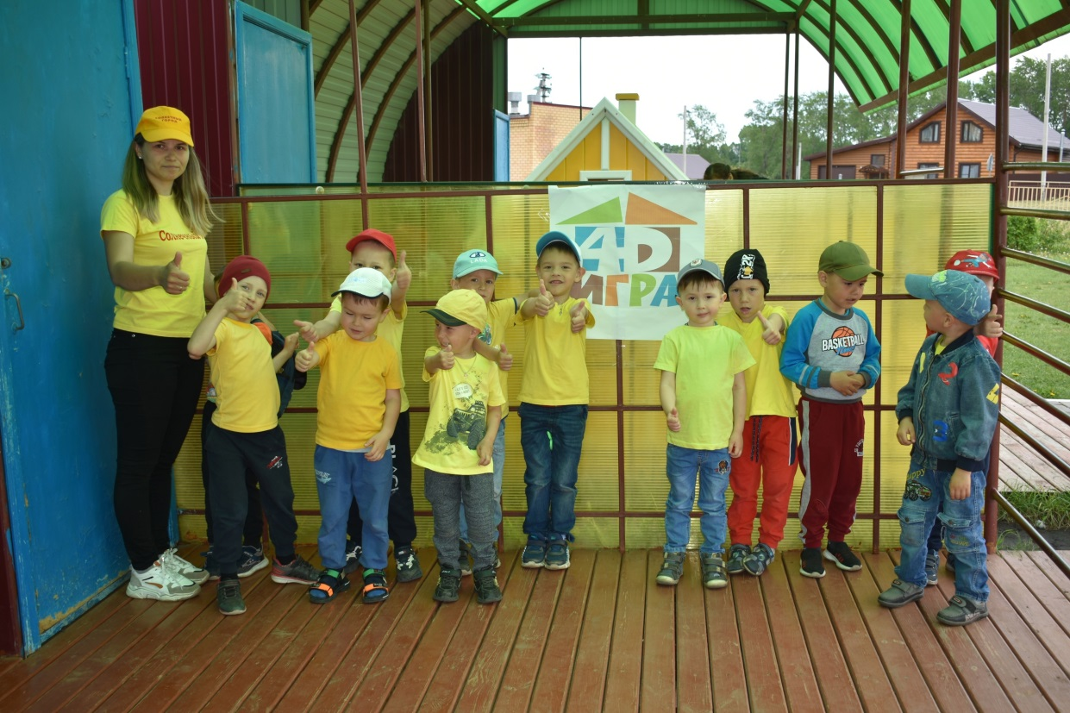
Игры 4 D Дружба. Двор. Движение. Дети

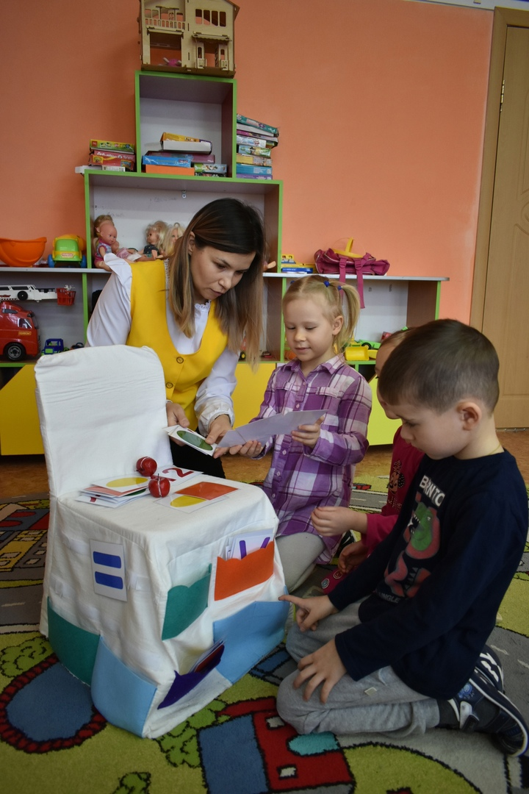

Занятие с детьми «Умный стульчик»

